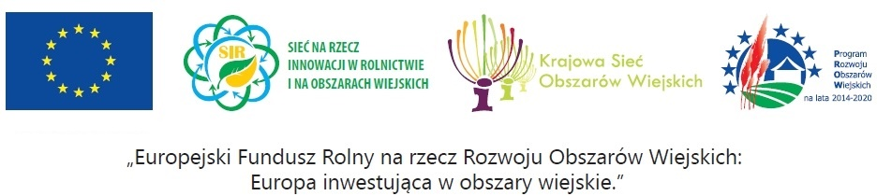

.........................., dnia.......................

^{Pieczątka Oferenta}

Małopolski Ośrodek Doradztwa Rolniczego z/s w Karniowicach, ul. Osiedlowa 9, 32-082 Karniowice, sekretariat@modr.pl

W odpowiedzi na zaproszenie w postępowaniu o udzielenie zamówienia publicznego, prowadzonego w trybie rozeznania rynku, na realizację usługi turystycznej polegającej na organizacji wyjazdu studyjnego pod tytułem „Innowacyjne dla Małopolski metody i formy sprzedaży płodów rolnych bezpośrednio z pola i gospodarstwa”.

Ja (imię i nazwisko) ………………………………………………………………. działając w imieniu …………………………………….…………………………………………………………………….
oświadczam, że jestem w stanie dostarczyć przedmiot zamówienia w całości spełniający wymagania określone w zaproszeniu - znak sprawy MODR/SIR/2/2018

- Treść oferty:
  - Nazwa wykonawcy ……………………………………………………………………………
………………………………………………………………………………………………….
  - Adres wykonawcy …………………………………………………………………………….
  - Telefon/fax wykonawcy ……………………………………………………………………
  - NIP ………………………………………………………………………………………….
  - REGON ……………………………………………………………………………………….
  - Oferuję wykonanie przedmiotu zamówienia za:

Cenę netto …………….…… zł (słownie: ………….…………………………………………..)
Podatek VAT …………..…… zł (słownie: ……….…………………………………...……..)
Cenę brutto …………….…… zł (słownie: ……………………………………………………..)

  - Oświadczam, że zapoznałem się z opisem przedmiotu zamówienia i nie wnoszę do niego zastrzeżeń.
  - Potwierdzam termin realizacji zamówienia …………………………..…………………….
  - Okres gwarancji: nie dotyczy.
  - Wyrażam zgodę na warunki płatności określone w zapytaniu cenowym.
  - Oświadczam, że cena brutto podana powyżej obejmuje wszystkie koszty, jakie poniesie Wykonawca przy realizacji zamówienia z uwzględnieniem wszystkich opłat i podatków oraz innych nie wymienionych w zapytaniu ofertowym.
  - Oświadczam, że posiadamy wszelkie wymagane prawem uprawnienia do wykonania przedmiotowego zamówienia w zakresie organizowania imprez turystycznych.
  - Oświadczam, że znajdujemy się w sytuacji organizacyjnej i finansowej umożliwiającej wykonanie zamówienia zgodnie z opisem zawartym w zapytaniu ofertowym oraz, że w stosunku do nas nie toczy się postepowanie likwidacyjne.
  - Wyrażam zgodę na publikację przez Zamawiającego informacji o wyniku postępowania.
  - Osobą do kontaktu w sprawie zamówienia jest ……………………………………………… ……………………………………………..…………….……………. (telefon / adres email).

…………………., dnia ………………. ……..……..………………………………...
Podpis wykonawcy lub osoby upoważnionej

